B. PŘÍBALOVÁ INFORMACE
PŘÍBALOVÁ INFORMACE

1. Název veterinárního léčivého přípravku

Clavusan 50 mg + 12,5 mg tablety pro psy a kočky

2. Složení

Jedna tableta obsahuje:

Léčivé látky:
Amoxicillinum (jako amoxicillinum trihydricum) 50 mg
Acidum clavulanicum (jako kalii clavulanas) 12,5 mg

Bílá až nažloutlá, kulatá a konvexní tableta s dělicí rýhou ve tvaru kříže na jedné straně.
Tablety lze dělit na 2 nebo 4 stejné díly.

3. Cílové druhy zvířat

Psi a kočky.

4. Indikace pro použití

Léčba infekcí vyvolaných bakteriemi citlivými ke kombinaci amoxicilinu s kyselinou klavulanovou zahrnujících kožní infekce (včetně hlubokých a povrchových pyodermií); infekce měkkých tkání (abscesy a anální sakulitida); dentální infekce (např. gingivitida); infekce močových cest; respirační onemocnění (postihující horní a dolní dýchací cesty) a enteritidu.

5. Kontraindikace

Nepoužívat u králíků, morčat, křečků, pískomilů a činčil. Nepoužívat ve známých případech přecitlivělosti na léčivé látky, na jiná antimikrobika β-laktamové skupiny nebo na některou z pomocných látek.
Nepoužívat u zvířat se závažně poškozenou funkcí ledvin provázenou anurií a oligurií.
Nepoužívat u přežvýkavců a koní.

6. Zvláštní upozornění

Mezi amoxicilinem/kyselinou klavulanovou a β-laktamovými antibiotiky byl zjištěn výskyt zkřížené rezistence. Pokud testování citlivosti ukáže rezistenci na β-laktamová antibiotika, použití přípravku pečlivě zvažte – může dojít ke snížení účinnosti.

Zvláštní opatření pro bezpečné použití u cílových druhů:
Použití přípravku má být založeno na identifikaci a testování citlivosti cílových patogenů. Pokud to není možné, léčbu je třeba stanovit na základě epidemiologických informací a údajů o citlivosti cílových patogenů v daném místě či regionu. Při použití tohoto přípravku je nutno zohlednit oficiální celostátní a místní pravidla antibiotické politiky.
Pro léčbu první volby je vhodné využít antibiotikum s nižším rizikem vzniku rezistence (nižší kategorie AMEG), pokud testování citlivosti ukazuje na pravděpodobnou účinnost tohoto přístupu.
Jako lék první volby je vhodné použít úzkospektré antibiotikum s nižším rizikem selekce rezistence, pokud testování citlivosti ukazuje na pravděpodobnou účinnost tohoto přístupu.
Doporučuje se postupovat s opatrností při použití přípravku u malých býložravců, jiných, než se uvádí v kontraindikacích v bodě 5.
U zvířat s poškozením funkce jater a ledvin je třeba pečlivě vyhodnocovat režim dávkování.

Zvláštní opatření pro osobu, která podává veterinární léčivý přípravek zvířatům:
Peniciliny a cefalosporiny mohou po injekci, inhalaci, požití nebo kontaktu s pokožkou vyvolat přecitlivělost (alergii). Přecitlivělost na peniciliny může vést ke zkříženým reakcím s cefalosporiny a naopak. Alergické reakce na tyto látky mohou být v některých případech vážné.
Nemanipulujte s tímto přípravkem, pokud víte, že jste senzibilizováni, nebo pokud vám bylo doporučeno s přípravky tohoto typu nepracovat.
Při manipulaci s přípravkem dodržujte všechna doporučená bezpečnostní opatření a buďte maximálně obezřetní, aby nedošlo k přímému kontaktu.
Pokud se u vás objeví postexpoziční příznaky, jako kožní vyrážka, vyhledejte lékařskou pomoc a ukažte lékaři toto varování. Otok obličeje, rtů, očí nebo potíže s dýcháním jsou vážné příznaky a vyžadují okamžitou lékařskou pomoc.
Po použití si umyjte ruce.
Aby nedošlo k náhodnému požití, zejména u dítěte, nepoužité části tablet vraťte do otevřeného blistru, vložte zpět do vnějšího obalu a uchovávejte na bezpečném místě mimo dohled a dosah dětí.

Březost a laktace:
Lze použít během březosti a laktace.

Interakce s dalšími léčivými přípravky a další formy interakce:
Chloramfenikol, makrolidy, sulfonamidy a tetracykliny mohou inhibovat antibakteriální účinek penicilinů vzhledem k rychlému nástupu bakteriostatického účinku. Je třeba zvážit možný výskyt zkřížené alergie s ostatními peniciliny. Peniciliny mohou zvyšovat účinek aminoglykosidů.

Předávkování:
Po předávkování se mohou častěji objevit mírné gastrointestinální příznaky (průjem a zvracení).

Hlavní inkompatibility:
Neuplatňuje se.

7. Nežádoucí účinky

Psi a kočky:

Velmi vzácné (< 1 zvíře / 10 000 ošetřených zvířat, včetně ojedinělých hlášení): gastrointestinální poruchy (zvracení, průjem, anorexie).
S neznámou četností (z dostupných údajů nelze určit): alergické reakce (kožní reakce, anafylaxe). V těchto případech je nutné podávání přerušit a zahájit symptomatickou léčbu.

Hlášení nežádoucích účinků je důležité. Umožňuje nepřetržité sledování bezpečnosti přípravku. Jestliže zaznamenáte jakékoli nežádoucí účinky, a to i takové, které nejsou uvedeny v této příbalové informaci, nebo si myslíte, že léčivo nefunguje, obraťte se prosím nejprve na svého veterinárního lékaře. Nežádoucí účinky můžete také hlásit držiteli rozhodnutí o registraci nebo jeho místnímu zástupci s využitím kontaktních údajů uvedených na konci této příbalové informace nebo prostřednictvím národního systému hlášení nežádoucích účinků:

Ústav pro státní kontrolu veterinárních biopreparátů a léčiv
Hudcova 232/56a
621 00 Brno
Mail: adr@uskvbl.cz
Webové stránky: http://www.uskvbl.cz/cs/farmakovigilance

8. Dávkování pro každý druh, cesty a způsob podání

Perorální podání.
Doporučená dávka je 12,5 mg/kg živé hmotnosti (10 mg amoxicilinu/2,5 mg kyseliny klavulanové na kg živé hmotnosti), dvakrát denně.
Následující tabulka je návodem k podávání tablet v doporučeném dávkování.
Aby se zajistilo správné dávkování a zabránilo poddávkování, je třeba stanovit živou hmotnost zvířete co nejpřesněji.
Počet tablet dvakrát denně
(dávkování: 12,5 mg/kg ž.hm.)
Živá hmotnost  (kg) | Amoxicilin/kyselina klavulanová  50 mg + 12,5 mg | Amoxicilin/kyselina klavulanová  250 mg + 62,5 mg | Amoxicilin/kyselina klavulanová  500 mg + 125 mg
1-1,25 | ¼ | - | -
>1,25-2,5 | ½ | - | -
>2,5-3,75 | ¾ | - | -
>3,75-5 | 1 | - | -
>5-6,25 | 1 ¼ | ¼ | -
>6,25-12,5 | - | ½ | ¼
>12,5-18,75 | - | ¾ | -
>18,75-25 | - | 1 | ½
>25-31,25 | - | 1 ¼ | -
>31,25-37,5 | - | 1 ½ | -
>37,5-50 | - | - | 1
>50-62,5 | - | - | 1 ¼
>62,5-75 | - | - | 1 ½

= ¼ tablety = ½ tablety  = ¾ tablety  = 1 tableta

Tablety lze dělit na 2 nebo 4 stejné díly pro dosažení přesného dávkování.

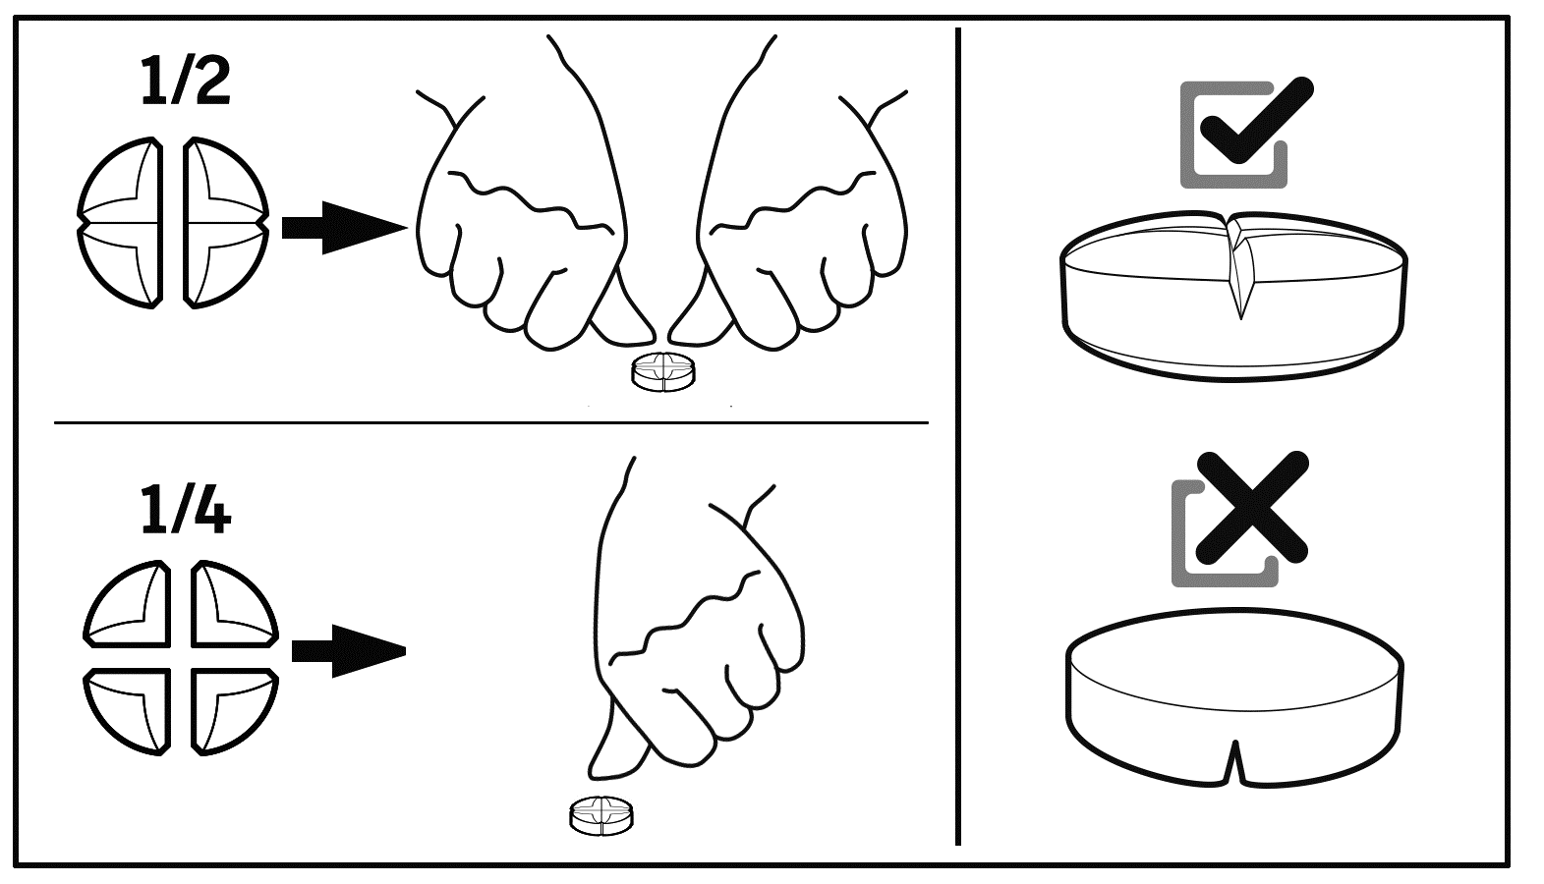

Minimální doba léčby je 5 dní, přičemž většina rutinních případů odpovídá na léčbu po 5 až 7 dnech.
U chronických nebo refrakterních případů se doporučuje léčbu prodloužit, např. chronické kožní onemocnění 10–20 dní, chronická cystitida 10–28 dní, respirační onemocnění 8–10 dní.
V takových případech je délka léčby na rozhodnutí ošetřujícího veterinárního lékaře, musí však být dostatečně dlouhá, aby došlo k úplnému vyléčení bakteriálního onemocnění.

9. Informace o správném podávání

Nejsou.

10. Ochranné lhůty

Neuplatňuje se.

11. Zvláštní opatření pro uchovávání

Uchovávejte mimo dohled a dosah dětí.

Uchovávejte při teplotě do 30 °C.
Uchovávejte v původním obalu. Pokud tablety dělíte, zbývající části nechte v blistru.

Nepoužívejte tento veterinární léčivý přípravek po uplynutí doby použitelnosti uvedené na krabičce po slově „EXP“. Doba použitelnosti končí posledním dnem v uvedeném měsíci.

Pokud tablety dělíte, zbývající části nechte v blistru a použijte do 36 hodin.

12. Zvláštní opatření pro likvidaci

Léčivé přípravky se nesmí likvidovat prostřednictvím odpadní vody či domovního odpadu.

Všechen nepoužitý veterinární léčivý přípravek nebo odpad, který pochází z tohoto přípravku, likvidujte odevzdáním v souladu s místními požadavky a platnými národními systémy sběru. Tato opatření napomáhají chránit životní prostředí.

O možnostech likvidace nepotřebných léčivých přípravků se poraďte s vaším veterinárním lékařem nebo lékárníkem.

13. Klasifikace veterinárních léčivých přípravků

Veterinární léčivý přípravek je vydáván pouze na předpis.

14. Registrační čísla a velikost balení

96/015/23-C

Teplem zatavené blistry z vrstev oPA/Alu/PVC – PVC/Alu. Každý blistr obsahuje 10 tablet.

Velikosti balení:
Kartonová krabička s 10, 30, 50, 100 a 250 tabletami.

Na trhu nemusí být všechny velikosti balení.

15. Datum poslední revize příbalové informace

Září 2024

Podrobné informace o tomto veterinárním léčivém přípravku jsou k dispozici v databázi přípravků
Unie (https://medicines.health.europa.eu/veterinary).

Podrobné informace o tomto veterinárním léčivém přípravku naleznete také v národní databázi (https://www.uskvbl.cz).

16. Kontaktní údaje

Držitel rozhodnutí o registraci a výrobce odpovědný za uvolnění šarže a kontaktní údaje pro hlášení podezření na nežádoucí účinky:
Alfasan Nederland B.V.
Kuipersweg 9
3449 JA Woerden
Nizozemsko
Tel: +31-(0)348-416945

Výrobce odpovědný za uvolnění šarže:
LelyPharma B.V.
Zuiveringweg 42
8243 PZ Lelystad
Nizozemsko

Místní zástupci a kontaktní údaje pro hlášení podezření na nežádoucí účinky:

Pokud chcete získat informace o tomto veterinárním léčivém přípravku, kontaktujte prosím příslušného místního zástupce držitele rozhodnutí o registraci.

